Предполагается проведение двух экспериментов:

1. Является проверочным для подтверждения ожидаемых от изготовленного пояса качеств и характеристик. Соответственно, будет оцениваться параметр повторяемости получаемых данных потенциалов с электродной системы.
2. Основным, который будет направлен на сравнение показателей на разных пациентах испытуемые для выявления показателей разно-групповых показателей подобия получаемых данных.

**План проведения эксперимента 1**

Для проведения первого эксперимента необходим 1 испытуемый без явных отклонений в работе дыхательных и кровеносных систем, нормального телосложения.

Для проведения эксперимента необходимо следующее оборудование:

* Аппарат ЭИТ со стандартной и разработанной поясными системами
* Прикроватный монитор с каналами регистрации ЧСС, ЧД, SpO2
* Многофункциональная медицинская кровать

Необходимо, чтобы все поверхности были продезинфицированы, электродные системы представляли из себя целостную конструкцию, с минимизацией возможности выхода из работоспособности всей системы во время проведения эксперимента.

Во время эксперимента будут регистрироваться такие показатели как:

* Время циклов вдоха и выхода;
* ЧСС;
* SpO2;
* потенциалы с электродов пояса для ЭИТ и построение среза легких на их основе;
* время проведения эксперимента;
* номер эксперимента.

Регистрация показателей будет происходить каждые 10 секунд в течение 15 минут в количестве 11 измерений с отключением электродной системы на минуту для процедуры добавления электропроводящего геля.

На основании вышеизложенного составили протокол эксперимента (таблица 1):

Пошаговое руководство к проведению эксперимента 1:

* Убедиться, что все используемое оборудование находится в рабочем состоянии и выдает адекватные показания при измерении.
* проверить, что все необходимые материалы и инструменты, в том числе и протоколы экспериментов, находятся в ближайшей доступности и готовы к функционированию;
* Используемые электроды не должны иметь окисленных поверхностей, а в случае их наличия необходимо зачистить ее химическим или механическим способом, либо заменить электрод на работоспособный;
* Должен обеспечиваться хороший контакт между электродом и элементом, который соединяет его с каналом связи аппарата(ов).
* Применяемый электропроводящий гель необходимо проверить на срок годности и качества, которые предъявляются к нему по его основному функционалу- обеспечение проводимости между электродом и телом человека.
* Подключить стандартную электродную систему к резиновой основе, опираясь на схему подключения (рисунок 1) и убедиться в плотной фиксации каждого из электродов в основе:

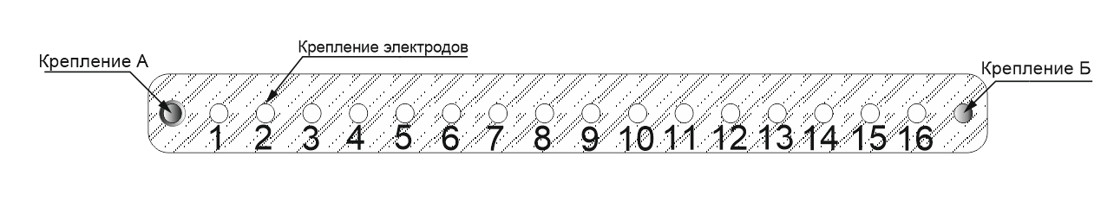

Рисунок 1- Схема подключения электродной системы к поясу

* Включить приборы ЭИТ и монитор жизненный показателей в сеть, с помощью кнопок питания выполнить включение приборов, убедиться в их работоспособности;
* Выставить необходимые настройки в каждом из приборов. В случае с блоком ЭИТ это будут величины частоты и тока сигнала, подаваемого на электроды: в данных экспериментах ток принять равным 10 мА, частоту равной 100 кГц.
* Постелить одноразовую простынь на многофункциональную кровать и пригласить испытуемого.
* Провести испытуемому инструктаж:

1. необходимо находится в положении лежа во время проведения всего эксперимента;
2. переворачивания и любые лишние телодвижения нежелательны ввиду потери контакта между электродом(ами) и телом;
3. испытуемую запрещается разговаривать и(или) параллельно заниматься не относящимися к выполнению своей роли вещами;
4. Испытуемый во время проведения эксперимента должен быть расслаблен и поддерживать сознательное состояние.

* Попросить испытуемого принять положение сидя на многофункциональной медицинской кровати.
* Подключить электродную систему для ЭИТ к УЭИТ, и электродную систему монитора жизненных показателей к соответствующему блоку
* Обезжирить поверхность участков тела испытуемого в тех метах, куда предполагается закреплять электроды.
* Подключить электроды монитора жизненных показателей исходя из рисунка 2:

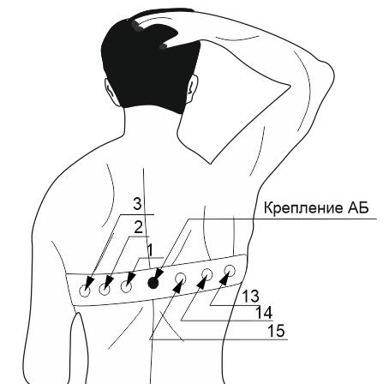

Рисунок 2-Схема крепления пояса на теле человека (вид сзади)

* Нанести токопроводящий гель на места крепления контактов (между 5 и 6 межреберьем), а также на электроды
* Закрепить пояс с электродами на испытуемом в соответствии с рисунком 3, убедиться в надежной фиксации:

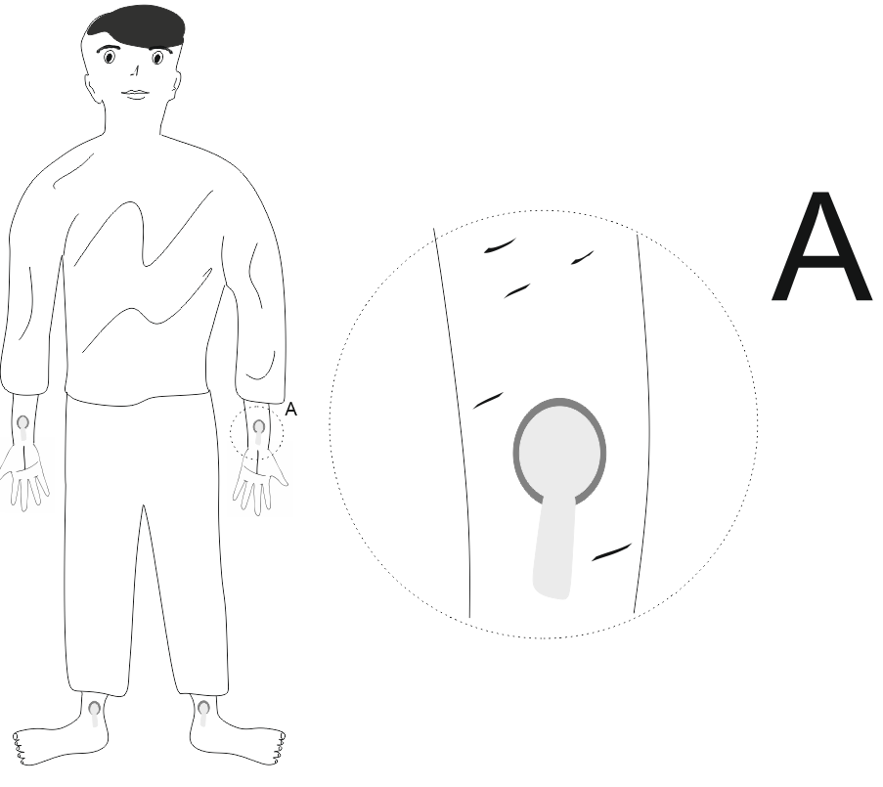

Рисунок 3- Схема подключения электродной системы монитора жизненных показателей к телу человека

* Попросить испытуемого принять положение лежа на спине, заняв удобное положение
* Проверить наличие показаний, запустив функциональную диагностику на каждом из приборов.
* При положительных результатах всего вышеперечисленного, приготовить секундомер и протокол эксперимента, перезапустить программу снятия показаний и начать фиксацию показателей в соответствии с планом проведения.
* Между замерами произвести паузу, во время которой необходимо дополнительно нанести, в положении сидя испытуемого, токопроводящего геля
* После проведения 11 замеров, сменить электродную систему и повторить вышеописанные пункты.

**План проведения эксперимента 2**

Процедура проведения эксперимента 2 будет отличаться только в следующих моментах:

Для проведения второго эксперимента необходимо 11 испытуемый без явных отклонений в работе дыхательных и кровеносных систем, разного телосложения.

Регистрация показателей будет происходить каждые 10 секунд в течение 30 минут

На основании вышеизложенного составили протокол эксперимента (таблица 2):